07- Command Pattern

- The Command Pattern is a behavioral design pattern that turns a request into an object.
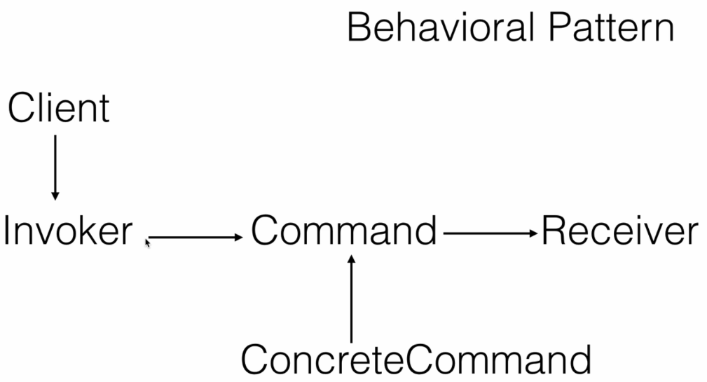

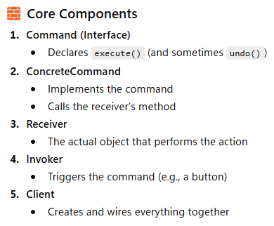

Example:
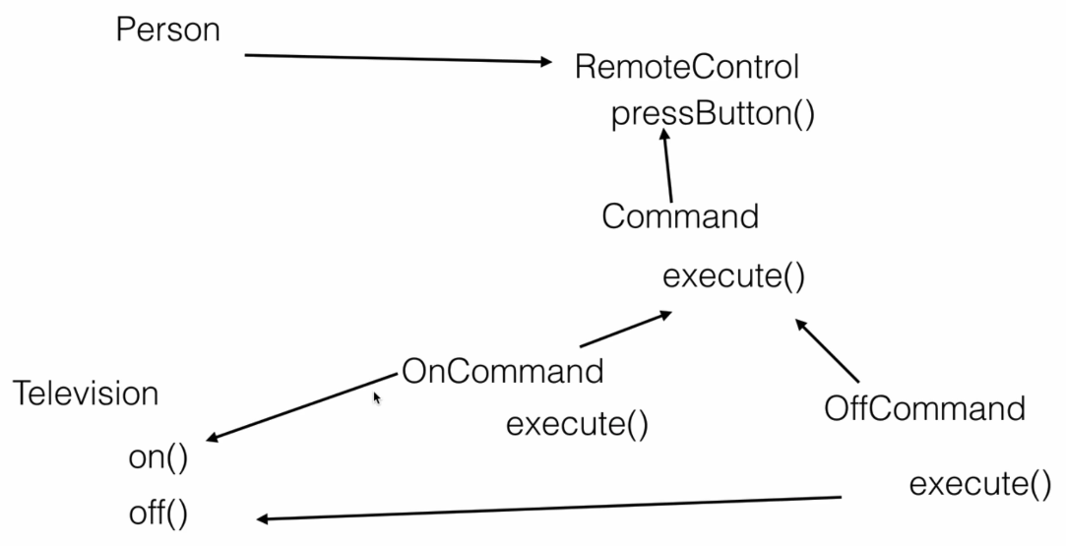

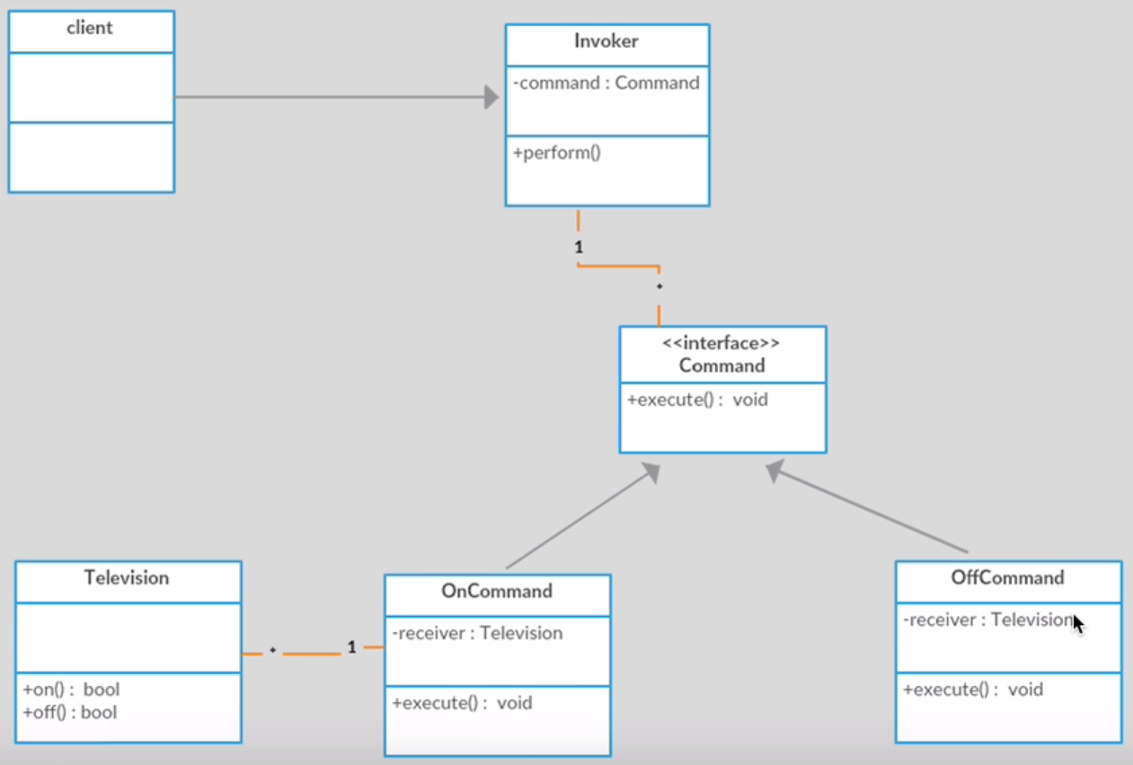

- កន្លែង Television ជាកន្លែងដែលធ្វើការ បិទ ឬ​ បើក ចឹងយើងត្រូវធ្វើការដាក់ Turn on or Turn off inside it.
- ដើម្បីធ្វើការបង្កើត OnCommand or OffCommand វាត្រូវការ input object Television
- Interface Command គឺជាកន្លែងដែលយើងត្រូវធ្វើការដាក់ Function ដែលយើងចង់អោយ ធ្វើការ execute មានន័យថា subclass: On and Off ត្រូវតែធ្វើប្រតិបត្តិការនឹង
- RemoteControl : យើងគិតដូចជាកន្លែងគេចុត ប៉ូតុងបញ្ជាចឹង គេអាច ចុត បើ ឬ បិទ ចឹងបើគេ ចុត បើក យើង Set វាទៅបើ បើគេចុត បិទ យើង Set វា បិទ។

- Television
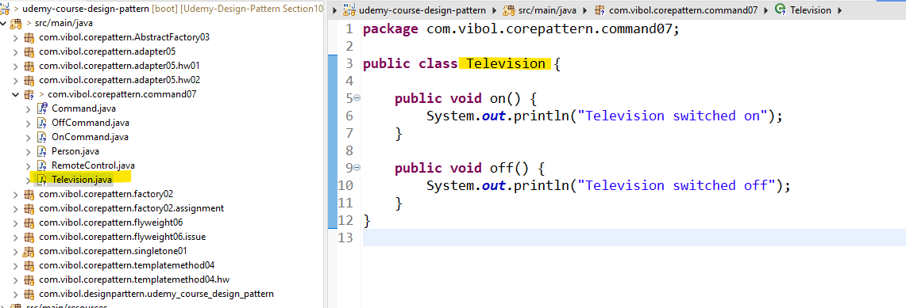

- Interface

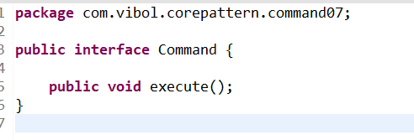

- On and off command
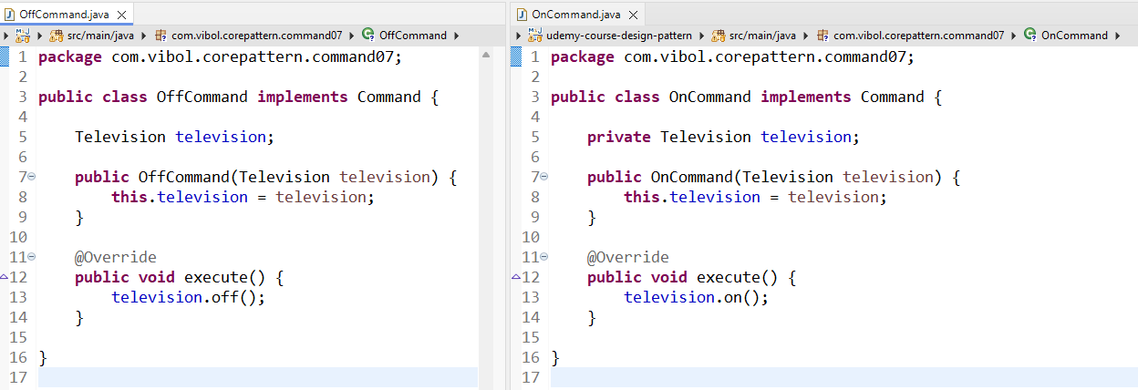

- RemoteControl
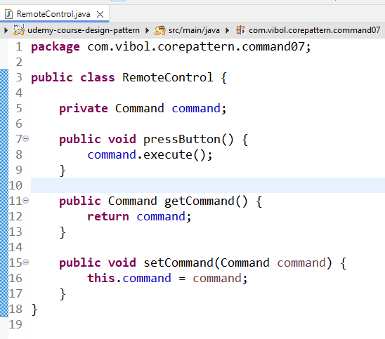

- Person
